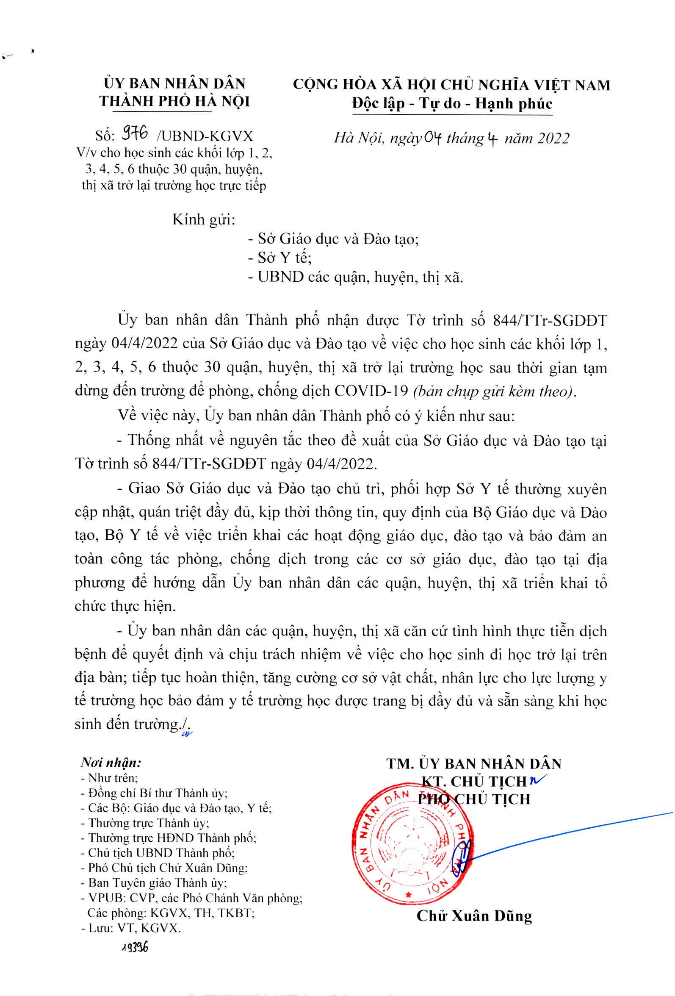
SAO Y; Văn phòng Ủy ban Nhân dân Thành phố; 04/04/2022 14:44:42 +07:00

